Kiểm tra độ chai pin laptop không cần phần mềm

Pin là thành phần rất quan trọng đối với laptop, nó giúp laptop của bạn có thể di chuyển và sử dụng được ở nhiều nơi. Ở bài viết này mình sẽ hướng dẫn các bạn kiểm tra độ chai pin laptop mà không cần phải cài đặt thêm bất kì phần mềm nào khác.​
Việc kiểm tra độ chai pin laptop được thực hiện khá đơn giản:
Bước 1: Bạn nhấn tổ hợp phím Windows + R để mở cửa sổ Run. Sau đó nhập lệnh cmd và chọn OK.
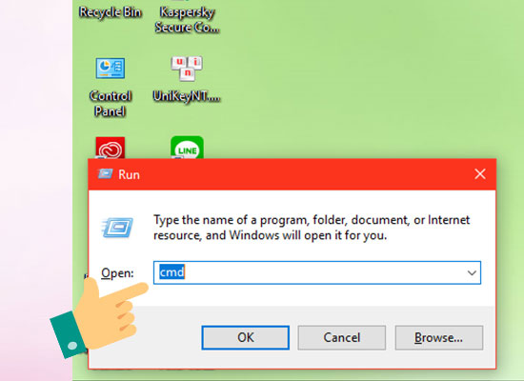
Bước 2: Nhập lệnh powercfg/batteryreport và nhấn Enter.
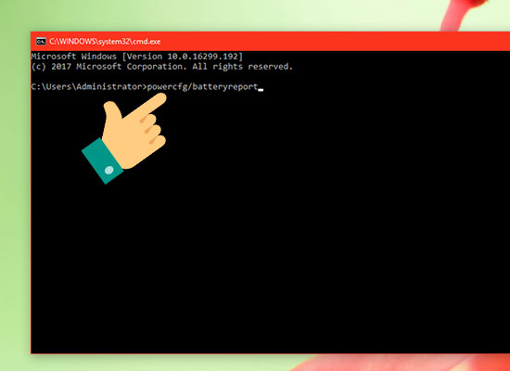
Sau khi Window kiểm tra pin sẽ xuất dữ liệu ra file battery-report.html. Có thể bạn sẽ phải đợi khoảng 1 phút để xuất được báo cáo này.
Bước 3: Bạn truy cập vào thư mục User của mình để đọc file báo cáo về tình trạng pin bằng cách sau: Mở My Computer hoặc This PC >> Ổ đĩa C >> Users >> Administrator.
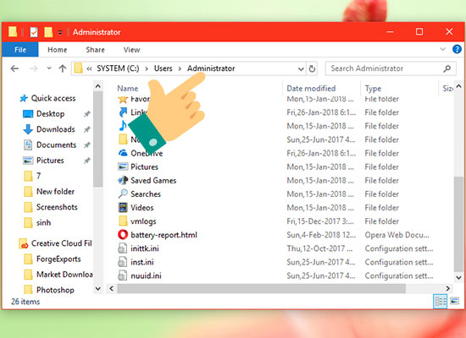
Bước 4: Bạn kéo xuống bên dưới sẽ có 1 file có dạng battery-report.html, Click double chuột trái để mở lên bằng trình duyệt của bạn.
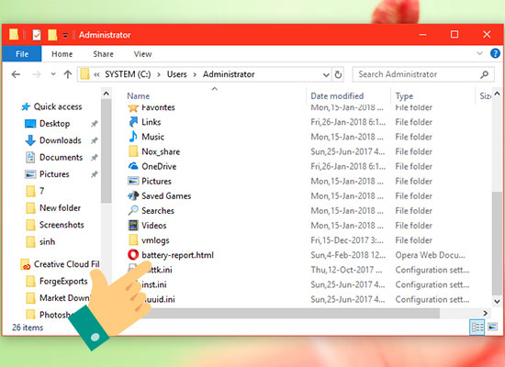
Có rất nhiều thông tin về máy tính của bạn. Trong đó bạn chỉ cần cần chú ý phần Installed batteries để xem thông tin về pin.
Design Capacity: dung lượng ban đầu của viên pin lúc mới được xuất xưởng.
Full Charge Capacity: khả năng tích "năng lượng" thực tế của nó.
Bạn có thể dùng công thức dưới đây để kiểm tra tình trạng pin laptop.
100 – (Full Charge Capacity/Design Capacity) * 100.
Ví dụ: 100 – (32234/41440)*100 = 22,21%.
Số % càng cao đồng nghĩa với việc hiệu năng pin laptop của bạn càng giảm.
Bài hướng dẫn của mình đã xong rồi đấy. Chúc bạn thực hiện kiểm tra độ chai pin laptop thành công.

